Министерство образования и науки РФ
Федеральное государственное бюджетное
образовательное учреждение
высшего образования
«Тверской государственный университет»
Юридический факультет

КАФЕДРА ЭКОЛОГИЧЕСКОГО ПРАВА И ПРАВОВОГО ОБЕСПЕЧЕНИЯ ПРОФЕССИОНАЛЬНОЙ ДЕЯТЕЛЬНОСТИ

СПЕЦИАЛЬНОСТЬ 38.05.02 – ТАМОЖЕННОЕ ДЕЛО

КУРСОВАЯ РАБОТА ПО ДИСЦИПЛИНЕ "ОСНОВЫ ВЭД"

МЕРЫ ВАЛЮТНОГО РЕГУЛИРОВАНИЯ И КОНТРОЛЯ В СФЕРЕ ВНЕШНЕЭКОНОМИЧЕСКОЙ ДЕЯТЕЛЬНОСТИ РОССИИ

Выполнил: студент 1 курса ДО
Анисюткин Борис Михайлович

Научный руководитель:
к.филос.н., доцент Сладкова А.А.

Тверь 2017
ОГЛАВЛЕНИЕ
Введение…………………………………………………………………………3
Глава 1. Валютное регулирование и валютный контроль
§1.Понятие, цели и задачи валютного регулирования..………….……………5
§2.Принципы, формы и методы валютного контроля…………………………7
Глава 2. Система органов государственной власти, осуществляющих валютное регулирование и валютный контроль в Российской Федерации
§ 1. Основные функции государственных органов власти, осуществляющих валютное регулирование и валютный контроль в Российской Федерации….10
§ 2. Таможенные органы Российской Федерации как органы валютного контроля………………………………………………………………………….12
Заключение……………………………………………………………………...15
Библиография………………………………………………………………......17

Введение
По сравнению с другими отраслями национальной экономики, государственное регулирование внешнеэкономической деятельности отличается рядом специфических особенностей, напрямую связанных с международными нормами и принципами мировой торговли. Находясь в современном, стремящемся к всецелой интеграции и полной глобализации обществе, государственное управление без валютного контроля и валютного регулирования не представляется возможным.
Основной целью данного направления экономики Российской Федерации является регулирование и стабилизация курса национальной валюты по отношению к остальным валютам мира, таким как: Американский доллар, Китайский юань, Японская иена и прочим.
Осуществляя контроль над валютными операциями, и регулируя обращение валюты страны, под предметом данной отрасли национальной экономики принято понимать любые валютные операции и внешнеторговые сделки. Объектом в таком случае являются все резиденты и нерезиденты, участвующие в проведении валютных операций.
Целью данной курсовой работы является изучение мер валютного регулирования и контроля в сфере внешнеэкономической деятельности России.
Для достижения данной цели необходимо решить следующие задачи:
- рассмотреть понятие, цели и задачи валютного регулирования
- выделить принципы, формы и методы валютного контроля
- изучить основные функции государственных органов власти, осуществляющих валютное регулирование и валютный контроль в Российской Федерации
- рассмотреть Таможенные органы Российской Федерации как органы валютного контроля
Объектом работы является валютный контроль и валютное регулирование. Предметом — меры валютного регулирования и контроля в сфере внешнеэкономической деятельности.

Глава 1. Валютное регулирование и валютный контроль
§ 1. Понятие, цели и задачи валютного регулирования
Под валютным регулированием принято понимать деятельность государственных органов по управлению обращением валюты, контролю над валютными операциями, воздействию на валютный курс национальной валюты и ограничению использования иностранной валюты. Сущность валютного регулирования заключается в создании системы воздействия на конвертируемость национальной валюты, валютного курса, внутреннего валютного рынка и платежного баланса, отвечающего стратегическим задачам развития национальной экономики.
Как и многие другие страны мира, Россия регулирует валютные отношения с учетом, прежде всего, экономических задач государства. Начиная с момента провозглашения суверенитета Российской Федерации, в регулировании валютных отношений характерна политика либерализма: отменена существовавшая в годы советской власти государственная монополия на валюту и на часть валютных ценностей, а так же на различные операции с ними, разрешен, хотя и под контролем государства, вывоз из страны валюты и ряда валютных ценностей, более того, допускается в определенных пределах обращение на территории страны иностранной валюты в качестве платежного средства.
Основной целью валютного регулирования любой страны, в том числе и России, в первую очередь является защита национальной валюты. Данная цель достигается путем решения конкретных задач, а именно:
- поддержание стабильного курса национальной валюты по отношению к основным, свободно используемым валютам других стран;
- защита национальной валюты от вытеснения из обращения внутри страны;
- накопление и поддержание золотовалютных или международных резервов правительства и эмиссионного банка;
- поддержание оптимальной структуры платежного баланса;
- контроль (ограничение) ввоза и вывоза капитала;
- контроль, но не ограничение международных платежей и переводов по текущим операциям.
В зависимости от приоритетов страны, время от времени та или иная задача выходит на первый план. Так, вначале 1990-х годов важнейшими задачами валютной политики государства были восстановление золотовалютных резервов и борьба с излишней утечкой капитала за рубеж. Как следствие, особое внимание уделялось проверке полного поступления в страну иностранной валюты в виде выручки по экспортным контрактам с обязательной продажей этой валюты государству. В 2010 году, в период преодоления последствий финансового кризиса, вновь обострилась проблема бегства капитала из страны, что повлекло усиление правил контроля. В наши же дни, основной задачей валютного регулирования является поддержание стабильного курса национальной валюты.

§ 2. Принципы, формы и методы валютного контроля
В соответствии с Федеральным законом «О валютном регулировании и валютном контроле» основными принципами валютного контроля являются:
- принцип приоритета экономических мер при реализации государственной политики в области валютного регулирования. Данный принцип означает, что государство отдает предпочтение и принимает непосредственные решения по координированию обращения иностранной валюты, полагаясь не на политические (как, например, было во времена Советского Союза), а на экономические принципы и методы ведения государственной системы управления. К таким мерам относятся: усовершенствование и стимуляция внешнеторговых отношений юридических и физических лиц, предоставление им различных льгот (к примеру, налоговых), разрешение на открытие счетов в банках за пределами Российской Федерации, целевое бюджетное финансирование предприятий и организаций по осуществлению экспортно-импортных операций и другие;
- принцип исключения неоправданного вмешательства государства и его органов в валютные операции резидентов и нерезидентов. Данный принцип является составной частью общего принципа невмешательства государства в деятельность хозяйствующих субъектов, за исключением случаев, предусмотренных законодательством. Стоит отметить, что валютные отношения имеют свою особую специфику и могут оказать существенное воздействие на экономику государства в целом. Именно поэтому вмешательство государства в проводимые валютные операции резидентов и нерезидентов допускается исключительно в целях предотвращения значительного сокращения золотовалютных резервов, резких колебаний курса валюты и недопущения проведения незаконных валютных сделок и действий;
- принцип единства внутренней и внешней валютной политики. Данный принцип является одним из основополагающих принципов валютного регулирования и означает, что государство придерживается общих основ в сфере регулирования валютных операций, осуществляемых как непосредственно внутри страны, так и за ее пределами (на мировом валютном рынке). При этом существует запрет на установление каких-либо механизмов воздействия на валютный курс, а также запрет на ввод валютных ограничений в отношении отдельно взятых субъектов по сравнению с другими;
- принцип единства системы валютного регулирования и валютного контроля. Этот принцип подразумевает формирование общей, равной для всех структуры регулирования валютных операций. Валютное регулирование осуществляется исключительно на основе федеральных законов;
- принцип обеспечения государством защиты прав и экономических интересов резидентов и нерезидентов при осуществлении валютных операций. Настоящий принцип закреплен в Конституции Российской Федерации и означает, что государство берет на себя обязанность по предоставлению административной и судебной защиты прав и интересов участников валютных правоотношений. В это же время, резиденты и нерезиденты имеют право самостоятельно выбрать любые иные законные способы защиты своих интересов, например, обратиться в международные судебные органы (арбитражи). Также законодательство РФ обеспечивает право на защиту интересов государства как при осуществлении валютных операций резидентов и нерезидентов, так и при непосредственном участии государства (как субъекта) в валютных правоотношениях.
Под формой валютного контроля подразумевается способ конкретного выражения и организации контрольных действий. Например, оформление паспорта сделки как основного документа валютного контроля (см. Приложение 1).
В зависимости от времени совершения контрольных действий, выделяются три формы контроля:
- предварительный;
- текущий;
- завершающий.
Данные формы используются в тесной взаимосвязи в соответствии с принципом непрерывности валютного контроля.
Методы осуществления контроля и надзора за соблюдением валютного законодательства Российской Федерации и актов органов валютного регулирования представляют собой способы реализации возложенных полномочий органов и агентов валютного контроля, направленные на достижение конечного результата, предупреждение, выявление и пресечение правонарушений в валютной сфере.
В валютном контроле наиболее распространены методы наблюдения, анализа и проверки. Наблюдение в данной сфере представляет собой ознакомление с деятельностью объекта контроля без применения сложных приемов получения и оценки информации. Анализ характеризуется обработкой информации с использованием специальных аналитических математических приемов. А проверка, как правило, касается специальных вопросов деятельности объекта, исследуемых на основе документов на предмет выявления нарушений валютного законодательства.

Глава 2. Система органов государственной власти, осуществляющих валютное регулирование и валютный контроль в Российской Федерации
§ 1. Основные функции, права и обязанности государственных органов власти, осуществляющих валютное регулирование и валютный контроль в Российской Федерации
Валютное регулирование в Российской Федерации представляет собой обширный комплекс правовых мер, осуществляемых уполномоченными и строго регламентированными на это государственными органами, а именно Центральным Банком Российской Федерации (ЦБ РФ) и Правительством Российской Федерации.
Опираясь на действующее законодательство, Центральный Банк осуществляет валютное регулирование в РФ следующим образом:
- издаёт нормативные акты, определяющие порядок и правила осуществления каких-либо валютных операций, правила выдачи соответствующих лицензий, формы учёта и отчётности. Данные нормативные акты являются неукоснительными для соблюдения на территории государства всеми его резидентами и нерезидентами;
- осуществляет контроль над всеми субъектами валютных отношений.
Оперируя Конституцией, федеральными законами и множественными указами Президента, Правительство Российской Федерации осуществляет обеспечение валютного регулирования в РФ следующим образом:
- издаёт нормативные акты, определяющие порядок совершения операций с любыми драгоценными камнями и металлами, правила выдачи соответствующих лицензий и этапы формирования государственного фонда драгоценных металлов и камней;
- обеспечивает функционирование на государственном уровне единой политики в сфере обращения драгоценных металлов и камней.
ЦБ РФ и Правительство Российской Федерации являются основными, но не единственными органами осуществления валютного регулирования. Помимо них регуляционные функции в сфере валютных отношений также выполняют:
- Федеральное Собрание, устанавливающее порядок формирования государственных валютных резервов и издающее федеральные законы, освещающие все вопросы в сфере валютного регулирования;
- Президент, который определяет правила экспорта и импорта драгоценных металлов, а также решает вопросы по предоставлению резидентам льгот на обязательную продажу вырученной от экспорта валюты;
- Министерство финансов, обеспечивающее единую валютную политику РФ и при участии Центрального Банка осуществляющее регулирование рынка драгоценных металлов и камней;
- Федеральная таможенная служба, которая при участии ЦБ РФ устанавливает порядок экспорта и импорта каких-либо валютных ценностей резидентами и нерезидентами государства.

§ 2. Таможенные органы как органы валютного контроля
Начиная со 2 февраля 2016 года, таможенные органы, ранее являвшиеся агентами валютного контроля, стали обладать статусом органа валютного контроля. Это означает, что в сфере валютного контроля и валютного регулирования таможенным органам Российской Федерации стала доступной более широкая и полная реализация цепочки последовательных действий: начиная с выбора объектов контрольно-надзорных мероприятий, заканчивая привлечением нарушителей к ответственности и взысканием с них штрафов, призванных компенсировать вред, нанесенный экономическим интересам государства противозаконной деятельностью. Однако не стоит забывать, что одним из наиболее приоритетных направлений в работе таможенных органов при осуществлении валютного контроля является превентивное противодействие схемам незаконного вывода денежных средств за границу, основанное на развитии механизмов риск-ориентированного подхода при исполнении данной контрольно-надзорной функции, а также совершенствование объектно-ориентированного подхода, в том числе с использованием механизмов межведомственного и международного взаимодействия по данному направлению.
Органы валютного контроля и их должностные лица в пределах своей компетенции имеют право:
- выдавать предписания об устранении выявленных нарушений актов валютного законодательства Российской Федерации и актов органов валютного регулирования;
- применять установленные законодательством Российской Федерации меры ответственности за нарушение актов валютного законодательства Российской Федерации и актов органов валютного регулирования.
Затрагивая тему развития межведомственного кооперирования, стоит отметить взаимодействие таможенных органов Российской Федерации с Центральным банком РФ и другими банками: таможенные органы передают в электронном виде информацию о зарегистрированных ими декларациях на товары в ЦБ РФ и уполномоченным банкам в порядке, установленном Правительством Российской Федерации по согласованию с Центральным банком Российской Федерации, при этом передача информации осуществляется в электронном виде и должна быть передана в срок не позднее трех рабочих дней со дня, следующего за датой выпуска (условного выпуска) таможенными органами Российской Федерации товаров.
Стоит отметить, что использование новейших технологий существенно сказывается на работе таможенных органов, так в Тверской области количество оформленных деклараций за январь 2017 года достигло 3500, что почти вдвое больше результата прошлого года.
Официальный сайт ФТС России предоставляет данные возможности в сфере валютного контроля:
- Информирование участников ВЭД:
- о наличии в информационных ресурсах таможенных органов сведений об оформленных им паспортах сделок и сведений о ДТ, направленных в уполномоченный банк;
- о рисках и фактах нарушения валютного законодательства.
- Позволяет участникам ВЭД:
- убедиться в выполнении необходимых условий регистрации ДТ (в части валютного контроля);
- убедиться, что информация о ДТ передана в уполномоченный банк;
- своевременно получить информацию о нарушении/возможности нарушения валютного законодательства.
Все что нужно для пользования сайтом участнику ВЭД — это зарегистрироваться и иметь электронную подпись.
Упрощение таможенного администрирования за счет современных информационных технологий и других прогрессивных решений не только упрощает диалог таможни и бизнеса, но и благоприятно воздействует на развитие предприятий и экономику региона в целом. Создание благоприятных условий для коммуникаций между участниками внешнеэкономической деятельности является одним из показателей добросовестности и ответственного отношения таможенных органов к возложенным на них обязанностям.

Заключение
Подводя итог всему вышесказанному, хотелось бы еще раз отметить, что меры валютного регулирования и валютного контроля являются одним из основополагающих и наиважнейших принципов ведения внешней экономики, главной задачей которых является поддержка и защита национальной валюты. Они отражают как внешнюю политику государства в целом, так и политические отношения (связи и конфликты) с различными странами в частности.
Для решения вопросов валютного регулирования и валютного контроля крайне желательно формирование четко выработанного режима взаимодействия абсолютно всех субъектов: органов валютного регулирования, компаний-экспортеров и компаний-импортеров, а также агентов валютного контроля.
Россия, являясь страной с крупной по мировым расценкам экономикой (шестая экономика (по данным за 2015 год) среди стран мира по объёму ВВП по ППС), обладает детально продуманной и хорошо сбалансированной внешнеэкономической политикой, соответствующей всем мировым стандартам и принципам. Вместе с постоянно изменяющейся мировой ситуацией, законодательная основа терпит различные корректировки и изменения, адаптируясь к глобальным тенденциям, но в то же время, сохраняя принципиальные отличительные черты и особенности, в первую очередь, защищая и отстаивая интересы страны.
Опираясь на сформировавшуюся нормативно-правовую базу, учитывающую многолетний мировой опыт рыночной экономики, за счет четко сформулированных и закрепленных мер валютного регулирования и валютного контроля, позволяющих избежать недопонимания и неясности в вопросах внешней экономики, обладая устойчивыми политическими и экономическими связями с наиболее развитыми странами, а так же поддерживая дружеские отношения со странами-соседями, в России создаются выгодные условия торговли с наименьшим количеством ограничений, одновременно препятствующие чрезмерному выводу валюты за рубеж.
Таким образом, путем постоянного обновления и совершенствования законотворческой базы в сфере валютных отношений, обновления технологий и постоянного развития технической базы, качественного ведения денежного контроля, грамотной оценки мировых тенденций, формирования развитого и устойчивого банковского сектора и добросовестного исполнения своих обязанностей всеми участниками валютного регулирования, можно добиться наивысшего качества, что, безусловно, положительно повлияет на экономику страны в целом.

Библиография
I. Нормативно-правовые акты
- «Таможенный кодекс Таможенного союза» (ред. от 08.05.2015) (приложение к Договору о Таможенном кодексе Таможенного союза, принятому Решением Межгосударственного Совета ЕврАзЭС на уровне глав государств от 27.11.2009 N 17).
- Федеральный закон «О внесении изменений в Федеральный закон «О валютном регулировании и валютном контроле» в части упрощения процедур валютного контроля» от 06.12.2011 N 406-ФЗ (последняя редакция).
- Федеральный закон «О таможенном регулировании в Российской Федерации» от 27 ноября 2010 года № 311-ФЗ (последняя редакция).
- Федеральный закон «О внесении изменений в некоторые законодательные акты Российской Федерации и признании утратившими силу некоторых законодательных актов Российской Федерации в связи с осуществлением мер по совершенствованию государственного управления» от 29.06.2004 N 58-ФЗ (последняя редакция).
- Федеральный закон «О валютном регулировании и валютном контроле» от 10.12.2003 N 173-ФЗ (последняя редакция).
- Федеральный закон «О противодействии легализации (отмыванию) доходов, полученных преступным путем, и финансированию терроризма» от 07.08.2001 N 115-ФЗ (последняя редакция).
- Указ Президента Российской Федерации «О некоторых вопросах государственного контроля и надзора в финансово-бюджетной сфере» от 2 февраля 2016 года № 41.
II. Специальная литература
- Аюрова Д. В. // «Проблемы валютного регулирования и контроля в Российской Федерации», Научный альманах. 2016, №7-1, 28-31.
- Всяких Ю. В., Латышева А. И. // «Валютное регулирование в современной России», Символ науки. 2015, №4, 70-73.
- Переверзева Е. С., Надежин Н. Н., Карагодин А. В. // «Актуальные вопросы валютного регулирования и валютного контроля в Российской Федерации», Фундаментальные исследования. 2014, №9-8, 16-19.
III. Интернет-ресурсы
- Валютный контроль и валютное регулирование // Сайт www.referatwork.ru. URL: https://biznes-prost.ru/kontrol-valyutnyj.html
- Что такое валютный контроль? Описание и определение понятия // Сайт www.biznes-prost.ru. URL: https://biznes-prost.ru/kontrol-valyutnyj.html
- Контроль за своевременностью и полнотой поступления в РФ валютной выручки от экспорта товаров // Сайт www.studopedia.ru. URL: http://studopedia.ru/12_171059_kontrol-za-svoevremennostyu-i-polnotoy-postupleniya-v-rf-valyutnoy-viruchki-ot-eksporta-tovarov.html
- Формы, принципы и методы валютного контроля. Ответственность за нарушение валютного законодательства // Сайт http://studopedia.info/. URL: http://studopedia.info/2-78313.html
- Понятие и принципы валютного регулирования // Сайт www.studfiles.ru/. URL: http://www.studfiles.ru/preview/5712739/page:30/
- Система валютного регулирования // Сайт http://textb.net/. URL: http://textb.net/75/6.html
- Официальный сайт Федеральной таможенной службы России // http://www.customs.ru/
- Официальный сайт Федеральной службы государственной статистики, Территориальный орган Федеральной службы государственной статистики по Тверской области // http://tverstat.gks.ru/

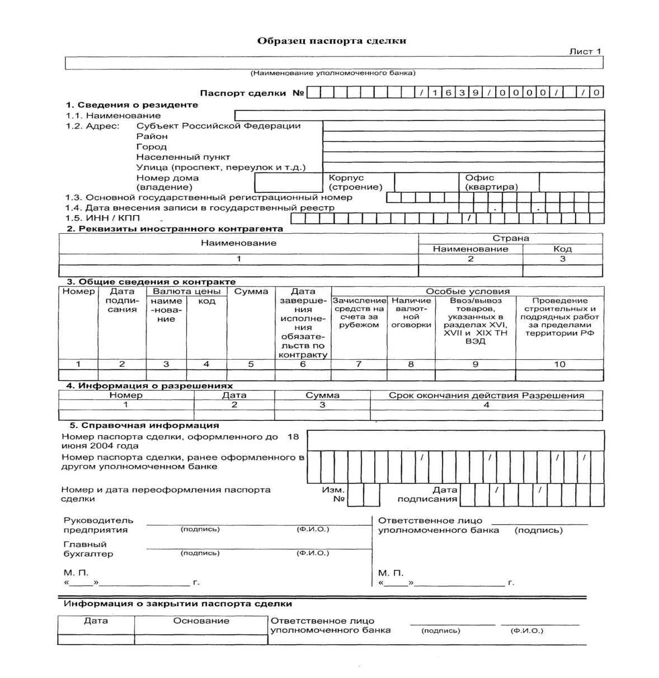
Приложение.
Приложение 1

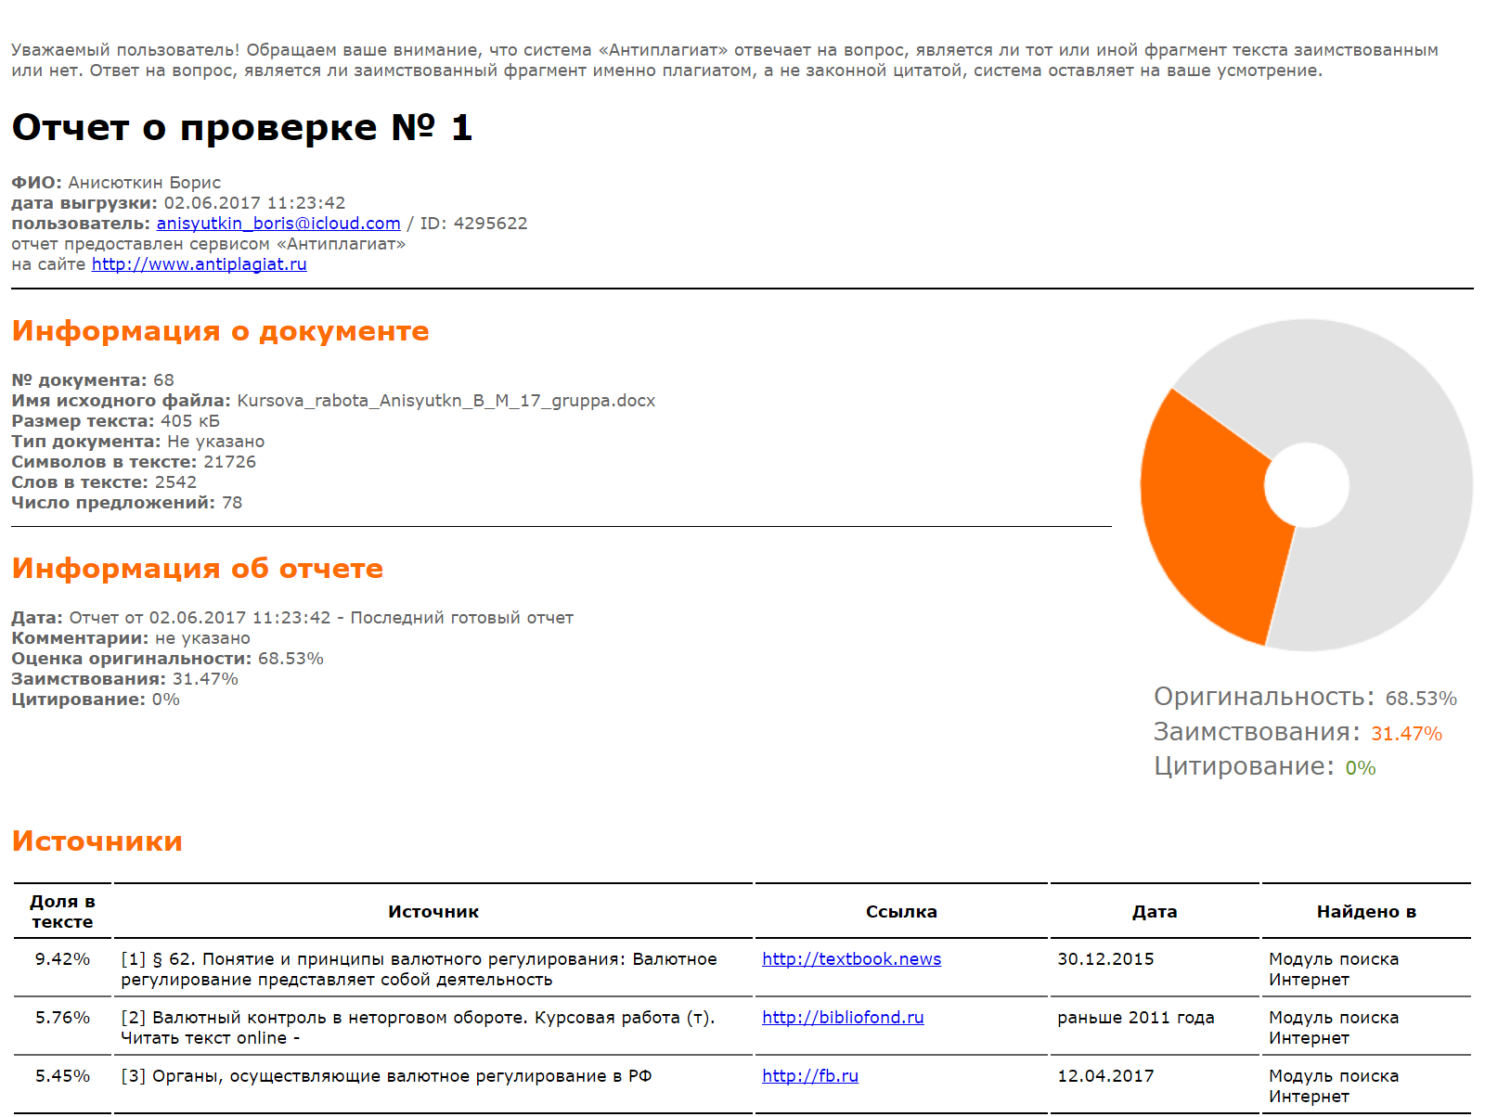

Всяких Ю. В., Латышева А. И. // «Валютное регулирование в современной России», Символ науки. 2015, №4, 70-73.
Федеральный закон «О валютном регулировании и валютном контроле» от 10.12.2003 N 173-ФЗ (последняя редакция).
Переверзева Е. С., Надежин Н. Н., Карагодин А. В. // «Актуальные вопросы валютного регулирования и валютного контроля в Российской Федерации», Фундаментальные исследования. 2014, №9-8, 16-19.
Федеральный закон «О валютном регулировании и валютном контроле» от 10.12.2003 N 173-ФЗ (последняя редакция).
Федеральный закон «О внесении изменений в некоторые законодательные акты Российской Федерации и признании утратившими силу некоторых законодательных актов Российской Федерации в связи с осуществлением мер по совершенствованию государственного управления» от 29.06.2004 N 58-ФЗ (последняя редакция).
Указ Президента Российской Федерации «О некоторых вопросах государственного контроля и надзора в финансово-бюджетной сфере» от 2 февраля 2016 года № 41.
Федеральный закон «О таможенном регулировании в Российской Федерации» от 27 ноября 2010 года № 311-ФЗ (последняя редакция).
Федеральный закон «О валютном регулировании и валютном контроле» от 10.12.2003 N 173-ФЗ (последняя редакция).
Федеральный закон «О внесении изменений в Федеральный закон «О валютном регулировании и валютном контроле» в части упрощения процедур валютного контроля» от 06.12.2011 N 406-ФЗ (последняя редакция).

